PROJETO DE LEI Nº_________/2026

DISPÕE SOBRE A PROIBIÇÃO DO BLOQUEIO DO FUNCIONAMENTO DE APARELHOS DE TELEFONIA CELULAR, ATRAVÉS DA INSTALAÇÃO DE APLICATIVOS OU SOFTWARES, PELAS EMPRESAS QUE OS COMERCIALIZAM OU FINANCIAM SUA AQUISIÇÃO, MOTIVADO PELA INADIMPLÊNCIA DO CONSUMIDOR, E
DÁ OUTRAS PROVIDÊNCIAS.

ASSEMBLEIA LEGISLATIVA DO ESTADO DO MARANHÃO DECRETA A SEGUINTE LEI:

Art. 1º Fica proibido o bloqueio do funcionamento de aparelhos de telefonia celular, através da instalação de softwares e aplicativos nestes inseridos pelas empresas que os comercializam ou financiam sua aquisição, motivado por inadimplência do consumidor.

Art. 2º As empresas que descumprirem o disposto nesta Lei estarão sujeitas à multa, nos seguintes termos:
I - R$ 10.000,00 (dez mil reais) por aparelho bloqueado indevidamente;
II – em caso de reincidência, num período de 12 (doze) meses da infração anterior, aplica-se em dobro a multa prevista no inciso I, limitando-se a 10 (dez) vezes o valor da multa inicial.

Art. 3º O Poder Executivo regulamentará esta Lei no prazo de 60 (sessenta) dias, contados a partir de sua publicação.

Art. 4º Esta Lei entra em vigor na data de sua publicação.

PLENÁRIO DEPUTADO ¨NAGIB HAICKEL¨ DO PALÁCIO ¨MANUEL BECKMAN, DE MARÇO DE 2026.

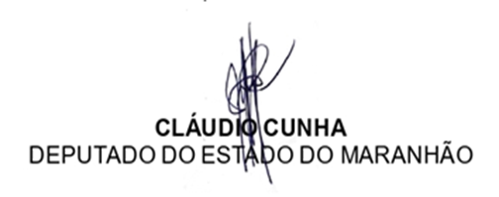

Acesse nossas redes sociais

4 ´1 18 14 5 25 13 ´1 11 19 15 14

JUSTIFICATIVA
Senhores (as) Deputados (as),

O presente projeto de lei visa proteger os direitos dos consumidores maranhense, garantindo que os aparelhos celulares adquiridos por meio de contratos de compra e venda ou financiamento não sejam bloqueados por aplicativos ou softwares instalados pelas empresas vendedoras em caso de inadimplência. A prática de bloqueio de aparelhos celulares por inadimplência tem se tornado comum no mercado, causando transtornos aos consumidores que, muitas vezes, já enfrentam dificuldades financeiras. Tal medida é desproporcional, pois impede o uso do dispositivo mesmo para funções essenciais, como chamadas de emergência, acesso a serviços públicos digitais e comunicação básica. A Constituição do Estado do Maranhão (1989), A Constituição Estadual de 1989 (atualizada até a EC nº 092/2022) garante a proteção do consumidor como um princípio fundamental, em consonância com a Constituição Federal, promovendo a defesa dos direitos dos cidadãos nas relações de consumo. Legislações Estaduais de Consumo no Maranhão. O Estado possui leis próprias que complementam o CDC, Lei Nº 11.878/2023, Assegura ao consumidor o direito de ser informado sobre a inclusão de seu nome em cadastros de proteção ao crédito (SPC/Serasa).Lei Nº 10.305/2015, Dispõe sobre normas de proteção ao consumidor em diversas relações de produtos e serviços. Lei Nº 8.044/2003, Cria o Fundo Estadual de Proteção e Defesa dos Direitos do Consumidor (FPDC). Lei Nº 12.249/2024, Legislação recente que trata de normas estaduais de consumo. PROCON/MA (Autarquia de Proteção e Defesa do Consumidor). É o principal órgão estadual responsável pela fiscalização, aplicação de multas e mediação de conflitos, conforme nota técnica da OAB-MA e diretrizes do governo estadual. O PROCON/MA disponibiliza o CDC em formato digital acessível e atua ativamente na fiscalização de preços, qualidade de serviços e práticas abusivas. Destaques da Proteção ao Consumidor (Geral/Estadual), Venda Casada Proibida pelo CDC e amplamente fiscalizada. Diante do exposto, justifica-se a presente proposição, que busca coibir abusos por parte das empresas e garantir que os consumidores cearenses tenham seus direitos respeitados, sem prejuízo das medidas legais cabíveis para a cobrança de débitos. Diante de todo o exposto, essas são as razões, de relevante interesse social, que justificam a proposição do presente Projeto de Lei em favor da população maranhense, que ora submeto à elevada apreciação dos Excelentíssimos e nobres Membros desta Egrégia Casa Legislativa.

Acesse nossas redes sociais

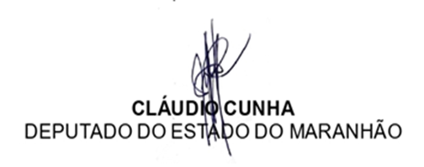
4 ´1 18 14 5 25 13 ´1 11 19 15 14

